卫浴检测玻璃设备安装说明书

|  |  |  |  |
| --- | --- | --- | --- |
| 修改内容 | 修改人 | 修改时间 | 备注 |
| 新建《卫浴检测玻璃设备安装说明书  》 | 张双桂 | 2024年5月14日 | 添加软件安装 |
| 添加《卫浴玻璃安装文档》 | 李可杉 | 2024年5月22日 | 添加硬件安装 |
|  |  |  |  |
|  |  |  |  |
|  |  |  |  |
|  |  |  |  |

1. 硬件设备清单

1.光学成像系统：

相机：

* 型号：XLP8K1M-H
* 分辨率：8192*1
* 像元尺寸：7um

镜头：

* 型号：G-LS0813A
* 焦距：55mm
* 工作距离：700mm
* 视野宽度:730mm
* 理论精度：0.0891mm

2．安装过程

整体安装接线示意图如下：

网线

光源

电源

相机

PC

信号接口平台

远程板

远程板

光纤线

电源线

信号线

网线

编码器

信号线

电源线

光电传感器

2.1.相机

相机分为光纤线和电源线，光纤线接入PC主机的采集卡，电源线末端分出一段信号线需要用网线连接好并接入信号接口平台。

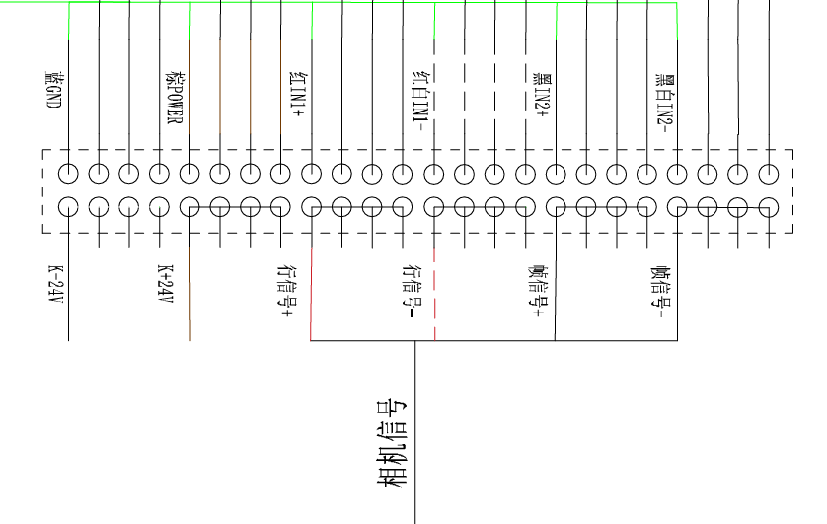

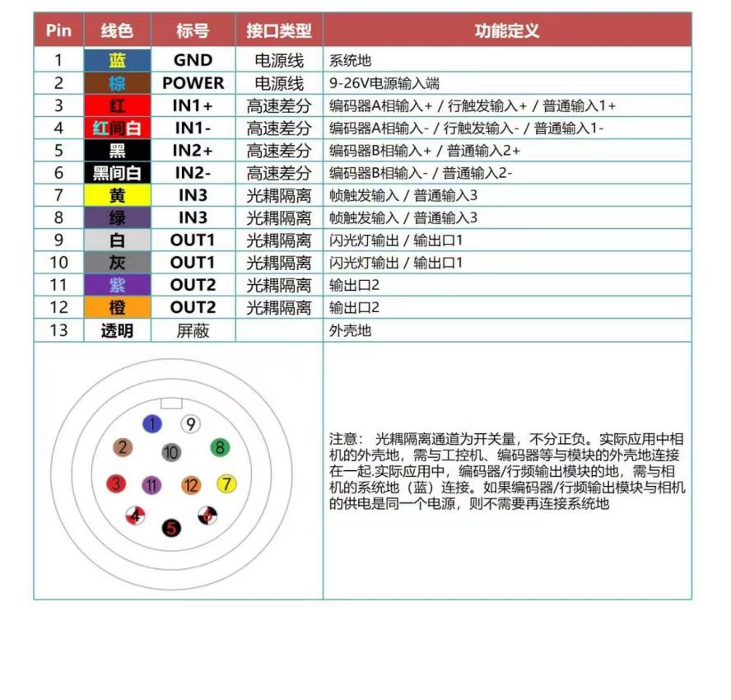

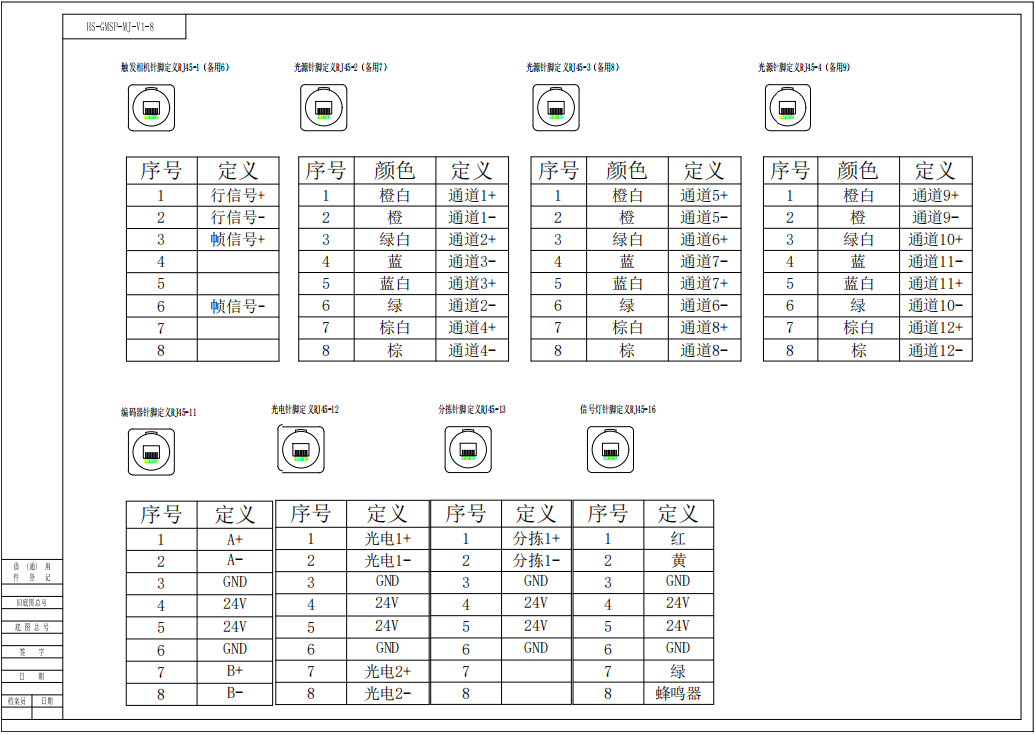

|  |  |  |  |  |
| --- | --- | --- | --- | --- |
| 信号 | 对应的电源口 | 电源信号线颜色 | 对应的网线接口 | 网线颜色 |
| 行信号+ | 3 | 红 | 1 | 橙白 |
| 行信号- | 4 | 红间白 | 2 | 橙 |
| 帧信号+ | 5 | 黑 | 3 | 绿 |
| 帧信号- | 6 | 黑间白 | 6 | 绿白 |

注意事项：

1. 相机亮绿灯时表示正常工作
2. 上面的电源接口定义图为相机上的电源口这一端视角，电源线那一端视角与其对称（验证相机信号线时需注意端口）

PC: 用网线接入信号接口平台的输出口

2.2.光电与编码器

编码器：将压轮与编码器连接好后接入远程板，远程板另一端用网线接入信号接口平台。（负极都接地）

光电传感器：通过远程板连接。

编码器远程板接法:

|  |  |  |
| --- | --- | --- |
| 线色 | 端子名 | 远程板接口 |
| 褐色 | +VCC | VCC |
| 黑色 | 输出A相 | V1+ |
| 白色 | 输出B相 | V2+ |
| 蓝色 | 0V | GND |

光电传感器接法：（其中，负极都接地）

|  |  |
| --- | --- |
| 编码器接线颜色 | 远程板接口 |
| 棕色 | VCC |
| 黑色 | V1(V2)+ |
| 蓝色 | V1(V2)- |

2.3光源：光源分为透射光源和反射光源，有电源线和信号线。

电源线：透射光源电源线接入24V电压，反射光源接入48V电压。

信号线：通过一分四口线接入信号接口平台。

|  |  |
| --- | --- |
| 透射亮 | 橙白橙网口 |
| 反射亮 | 绿白绿网口 |
| 反射暗 | 蓝白蓝网口 |

2.4信号接口平台：

接口定义如下：

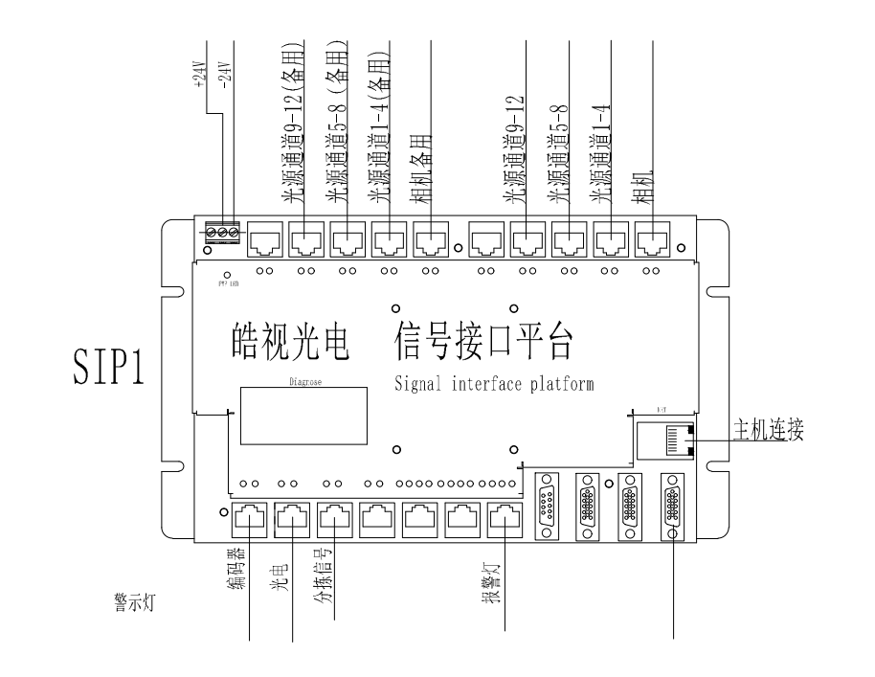



3.部分操作步骤

3.1调光源

1. 设置参数：

|  |  |
| --- | --- |
| 相机与光场控制 | 3fff |
| 信号切换 | 3 |
| 行信号源选择 | 1 |
| 相机拍照行数 | 3600000(越大光源亮的时间越长) |

1. 打开度申相机软件并设置参数：

|  |  |
| --- | --- |
| 线扫行触发使能 | 否 |
| 相机高度 | 500 |
| 循环触发 | 开启 |

此时可以看到相机拍照的实时图显示

1. 观察实时图，将相机移动至合适位置

|  |  |  |  |
| --- | --- | --- | --- |
| 软件名称 | 版本号 | 参考下载地址 | 备注 |
| Qt | 5.14.2 |  |  |
| halcon | 22.05 |  |  |
| qwt组件 | 5.14.2 |  |  |
| winsdksetup | 10 |  |  |
| Visual studio 2017 |  |  |  |

1. 软件安装

软件安装在工业电脑上，其要求电脑运行内存32GB以上，含有C盘、D盘、E盘，其中C盘至少需要50GB空余的内存空间。

1. 子网IPV4设置

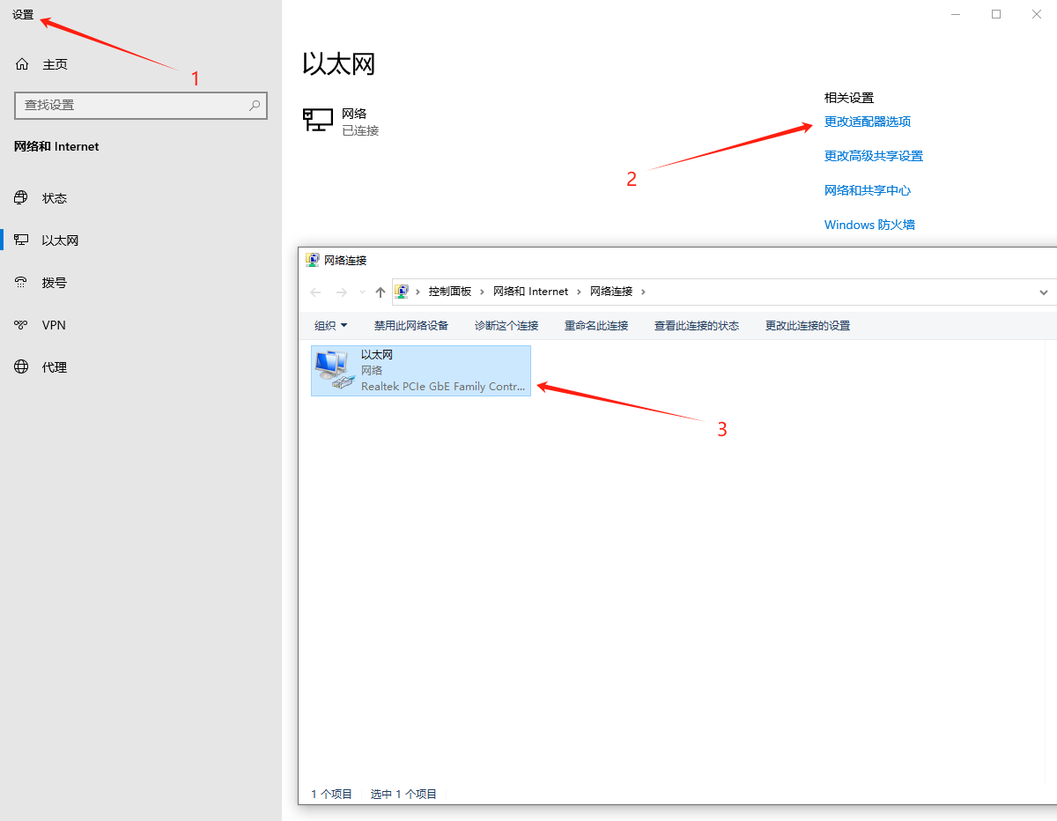

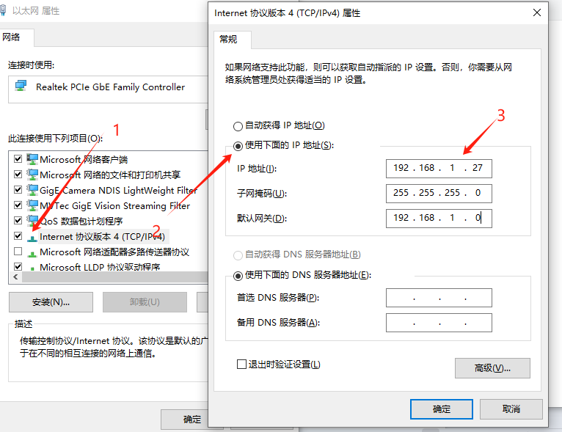

PS:这里设置工业电脑的私有地址是为了连接信号控制器，信号控制器的IP地址是192.168.1.200，不能和它重复造成冲突。

**1调试环境安装**

以下表格是软件编译执行debug模式下的所必须的软件，否则会造成代码编译不通过报错。

1.1安装qt

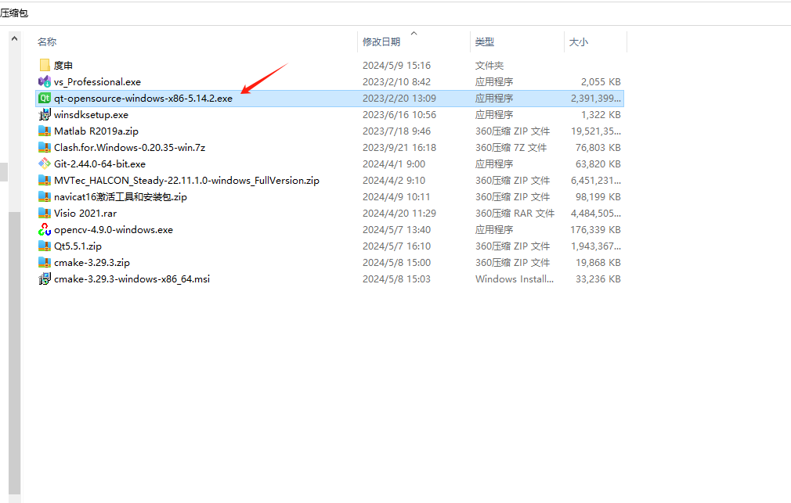

PS:双击安装，一直点击直到完成安装。建议安装在C盘。

1.2 安装qwt组件

可以通过下载qwt源码，在mscv2017x64环境下编译得到若干组件和头文件。

1. 将lib下libqwt.a和libqwtd.a复制到C:\Qt\Qt5.14.2\5.14.2\msvc2017_64\lib
2. 将lib下qwt.dll和qwtd.dll复制到C:\Qt\Qt5.14.2\5.14.2\msvc2017_64\bin
3. 将编译目录designer下的qwt_designer_plugin.dll复制到C:\Qt\Qt5.14.2\5.14.2\msvc2017_64\plugins\designer
4. 在C:\Qt\Qt5.14.2\5.14.2\msvc2017_64\include目录下新建一个Qwt文件夹，将qwt的头文件全部复制到新建文件夹下

1.3 安装winsdksetup组件

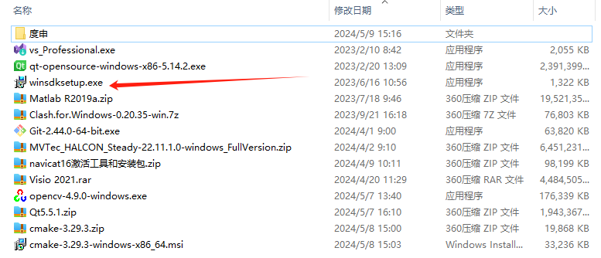

PS: 双击winsdksetup组件，一直点击下去。推荐安装在C盘，如果出现不能安装的问题，可能是C盘的空间不足，或者是未连接网络。

1.4 安装Visual studio 2017软件

点击安装，选择与C++相关的组件安装到电脑上。

1.5 安装halcon2205软件

解压压缩包，点击som.exe软件，进入网页。安装直到完成

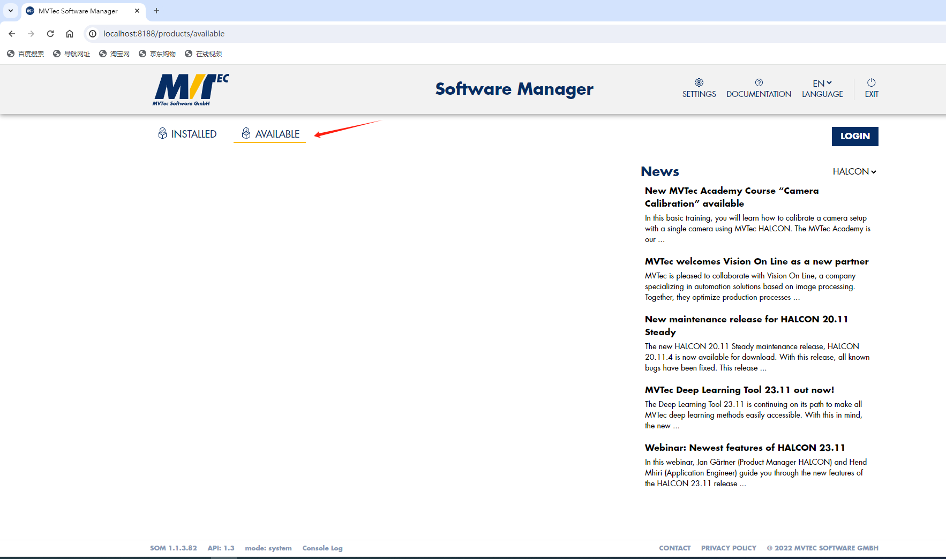

这个时候的软件还是没有破解的，需要替换如图所示的两个组件完成。

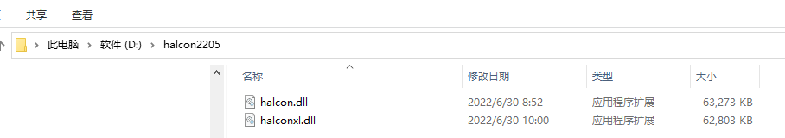

1.6 编译环境的设定

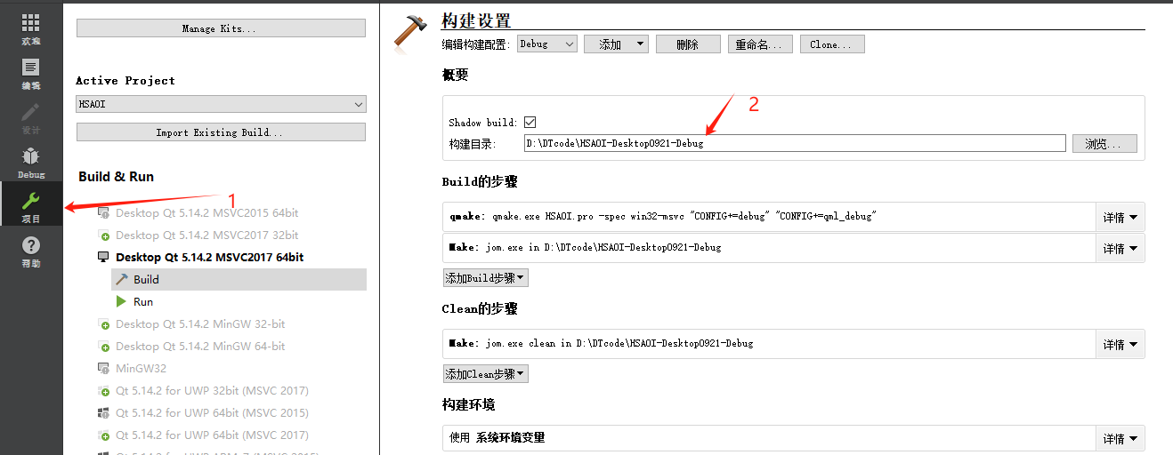

a 编辑打开源代码目录，在打开项目选择MSVC2017 64bit环境，选择构建目录（代码中已存在的debug目录）

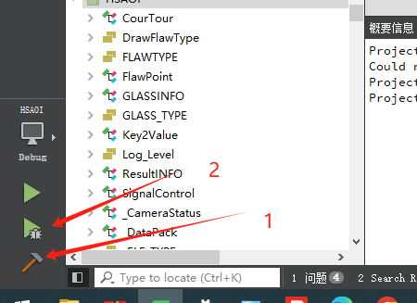

点击小锤子和三角形运行项目

**2 相机软件安装**

1. 信号平台安装